ACHIZITII DE DATE PRIN INTERMEDIUL PORTULUI PARALEL

Sistemele de achizitie care comunica cu calculatorul prin intermediul portului serial vehiculeaza date in functie de viteza de comunicatie a portului serial chiar daca ele pot achizitiona date la viteze mult mai mari.In cazul in care calculatorul central are nevoie de o cantitate mai mare de date sistemele de achizitie seriale nu mai fac fata.O solutie ar fi sistemele de achizitie ce utilizeaza portul parallel pentru comunicatia de date.
Avand in vedere ca portul parallel furnizeaza o magistrala de date de 8 biti si o magistrala de comenzi de 9 biti dintre care 5 de intrare si 4 de iesire, se poate un transfer de date mult mai rapid.Un astfel de sistem de achizitie conectat la portul parallel este prezentat in continuare.

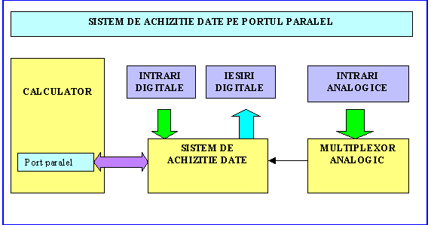

Sistemul de achizitie poate sa lucreze independent deci sa contina sisteme inteligente microprogramate sau poate sa fie o simpla interfata prin care calculatorul comanda achizitia si realizeaza transferul.
In cazul in care sistemul de achizitie este o simpla interfata comandata de calculator ,programele de achizitie se afla in totalitate pe calculator,sistemul de achizitie este un element de executie .Are avantajul ca este foarte simplu , ieftin si flexibil.Intregul pachet de programme se afla pe calculator deci actualizarile si imbunatatirile de program se fac numai pe calculator.Principalul dezavantaj il constituie faptul ca sistemul depinde in totalitate de calculator neputind functiona independent de calculator.Daca sistemul este complex si pe langa moitorizare de date face si comanda ,un astfel de sistem nu este prea indicat.
Pentru cazurile cand principala functie a sistemului este monitorizarea de date eventual pe langa monitorizare si cateva comenzi , un sistem controlat in totalitate de calculator, este potrivit.
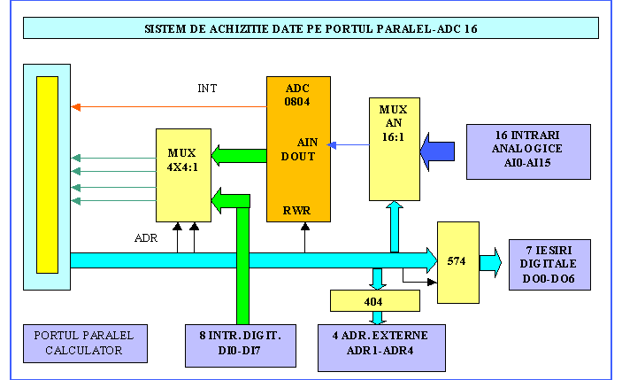

Dupa cum se vede in figura de sus sistemul de achizitie este comandat de calculator prin intermediul liniilor de control din portul parallel.Datele sunt citie prin cele patru linii de intrare.Iesirile de date utilizeaza magistrala de date a portului parallel.Avand in vedere ca nu toate calculatoarele dispun de port parallel bi-directional s-a preferat ca toate citirile de date sa se faca pe cele patru linii de intrare .
Datele vehiculate au dimensiunea de 8 biti (un octet) .pentru a putea fi citite s-au folosit 4 multiplexoare 4:1 din care doua pentru citirea datelor de la convertorul AD iar doua pentru citirea datelor de la portul de intrare.S-a folosit o linie de intrare special pentru semnalul INT de la convertorul A/D care indica sfirsitul conversiei.
Startul conversiei este dat de o iesire a portului parallel legata direct la intrarea RWR a convertorului ADC.
In vederea conectarii de multiplexoare suplimentare se mai furnizeaza patru linii de adresa direct din portul parallel cu specificatia ca sunt totusi amplificate prin patru porti logice 404.
Iesirile digitale sunt realizate prin bufferarea a 7 linii de date cu ajutorul circuitului 574 comandat de un semnal furnizat tot de portul parallel.
Pentru a creste numarul de intrari analogice se mai ataseaza multiplexoare analogice 16:1 Iesirile fiecarui multiplexor se conecteaza la cite o intrare analogical a sistemului ADC .Adresarea canalului corespunzator se face prin activarea corespunzatoare a liniilor de adresa ADR1-ADR4 Teoretic se pot atasa 16 multiplexoare adica cite un multiplexor pentru fiecare intrare analogica a sistemului ADC deci se pot realiza 256 de intrari analogice.
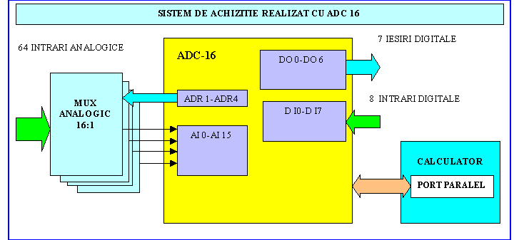
Frecventa de achizitie depinde de viteza de lucru a calculatorului precum si de numarul de canale analogice conectate.
Sistemul se preteaza pentru achizitii de date in care se cere o viteza de achizitie mai ridicata decit la sistemele cu comunicatie seriala.
Cu toate ca viteza este mai ridicata ,nu se poate totusi compara cu viteza de achizitie a sistemelor de achizitie conectate direct pe magistrala interna a calculatorului.
Pentru sistemele industriale viteza oferita este acceptabila.Combinata cu pretul accesibil , fiabilitatea ridicata ,si conectare extrem de simpla la calculator acest system este recomandabil pentru a conduce si monitoriza o gama diversa de procese industriale.

